16.03.12. 6 класс Урок 2
Разложение числа на простые множители
Цели: показать разложение любого числа в виде произведения простых чисел; повторить признаки делимости чисел и научить использовать их при разложении чисел на простые множители.
Ход урока
I. Самостоятельная работа.
II. Изучение нового материала.
Изучением свойств простых чисел занимался русский математик Пафнутий Львович Чебышев.
Задача.
Нужно выделить участок земли прямоугольной формы площадью 18 м². Какими могут быть размеры этого участка, если они должны выражаться натуральными числами?
1) 18 = 1 · 18; 2) 18 = 2 · 9; 3) 18 = 3 · 6.
Число 18 представили в виде произведения натуральных чисел, то есть разложили на множители. Число 18 будет разложено на простые множители: 18 = 2 · 3 · 3.

III. Тренировочные упражнения.

№ 896

Разложить натуральное число на простые множители – значит пред-ставить это число в виде произведения простых чисел.

Разложить число 3276 на простые множители (повторяются признаки делимости чисел на 2, на 3, на 5).
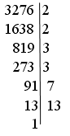
3276 = 2 · 2 · 3 · 3 · 7 · 13.
При разложении числа на простые множители произведение одинаковых множителей представляют в виде степени:
3276 = 2² · 3² · 7 · 13.

№ 897
Любое натуральное число (кроме 1) либо является простым, либо его можно разложить на простые множители, причем единственным способом.

1. Разложите на простые множители:
а) 16; б) 18; в) 15; г) 20; д) 72; е) 150.
№ 899

№ 907 (а)

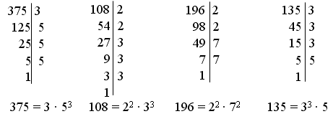
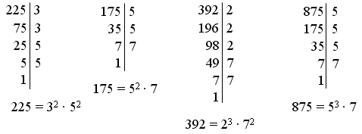
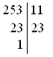
253 = 11 · 23
№ 908
а)

в)

Задача.
Два поезда идут навстречу друг другу. Скорость одного из них 80 км/ч, а скорость другого составляет от скорости первого поезда. Через сколько времени они встретятся, если сейчас между ними 525 км?
1) 80 · = 70 (км/ч) скорость второго поезда.
2) 80 + 70 = 150 (км/ч) скорость сближения поездов.
3) 525 : 150 = 3,5 (ч) через столько времени встретятся поезда.
Ответ: 3,5 ч.

№ 912 (а)
а)

№ 913 (в)
в)
IV. Итог урока.
– Что значит разложить число на простые множители?
– Сформулируйте признаки делимости на 2, на 5, на 3, на 9, на 10.
Домашнее задание: п.30. № 895, 900 (а), 901 (а; б) и 913 (б).

